**LAPORAN PRAKTIKUM**

**PEMROGRAMAN WEB II**

**MODUL 1**



**Variabel, Operator, dan Array**

**Oleh:**

**Dhea Aprilinda Utami NIM. 2210817220019**

**PROGRAM STUDI TEKNOLOGI INFORMASI**

**FAKULTAS TEKNIK**

**UNIVERSITAS LAMBUNG MANGKURAT**

**APRIL 2024**

# LEMBAR PENGESAHAN

**LAPORAN PRAKTIKUM PEMROGRAMAN WEB II**

**MODUL 1**

Laporan Praktikum Pemrograman Web II Modul 1: Variabel, Operator, dan Array ini disusun sebagai syarat lulus mata kuliah Praktikum Pemrograman Web II. Laporan Praktikum ini dikerjakan oleh:

Nama Praktikan : Dhea Aprilinda Utami

NIM : 2210817220019

|  |  |
| --- | --- |
| Menyetujui,  Asisten Praktikum  Ahmad Zaini  NIM. 2010817310001 | Mengetahui,  Dosen Penanggung Jawab Praktikum  Andreyan Rizky Baskara, S.Kom., M.Kom.  NIP. 19930703 201903 1 011 |

# DAFTAR ISI

LEMBAR PENGESAHAN 2

DAFTAR ISI 3

DAFTAR GAMBAR 4

SOAL 1 5

A. Source Code 5

B. Output Program 5

C. Pembahasan 5

SOAL 2 7

A. Source Code 7

B. Output Program 8

C. Pembahasan 8

SOAL 3 9

A. Source Code 9

B. Output Program 9

C. Pembahasan 9

SOAL 4 11

A. Source Code 11

B. Output Program 12

C. Pembahasan 12

SOAL 5 14

A. Source Code 14

B. Output Program 15

C. Pembahasan 15

# DAFTAR GAMBAR

Gambar 1. Screenshot Hasil Jawaban Soal 1 5

Gambar 2. Screenshot Hasil Jawaban Soal 2 8

Gambar 3. Screenshot Hasil Jawaban Soal 3 9

Gambar 4. Hasil Keluaran daftar data 11

Gambar 5. Screenshot Hasil Jawaban Soal 4 12

Gambar 6. Hasil Keluaran daftar data 14

Gambar 7. Screenshot Hasil Jawaban Soal 5 15

# SOAL 1

1. Buatlah program yang dapat mencetak kalimat “Hello World in PHP” menggunakan Bahasa pemrograman PHP

|  |
| --- |
| **Output** |
| Hello World in PHP  Nama Praktikan : {diganti Nama Anda} NIM : {diganti NIM anda} |

Simpan dengan nama file: PRAK101.php

## Source Code

|  |  |
| --- | --- |
| 1  2  3  4  5  6  7  8  9  10  11  12  13  14  15 | <!DOCTYPE html>  <html lang="en">  <head>  <title> PRAK101</title>  </head>  <body>  <?php  echo "Hello World in PHP";  echo "<br />";  echo "Nama Praktikan : Dhea Aprilinda Utami";  echo "<br />";  echo "NIM : 2210817220019";  ?>  </body>  </html> |

## Output Program

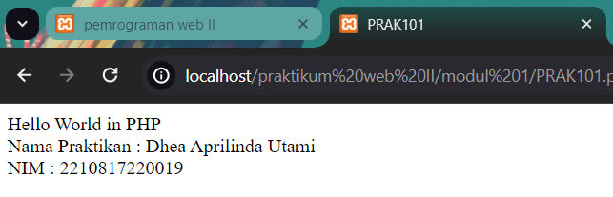

Gambar 1. Screenshot Hasil Jawaban Soal 1

## Pembahasan

1. <!DOCTYPE html>: Ini adalah deklarasi tipe dokumen (document type declaration) untuk mengindikasikan bahwa dokumen ini adalah dokumen HTML.
2. <html lang="en">: Mulai dari sini, kita mendefinisikan bahwa dokumen HTML ini menggunakan bahasa Inggris (lang="en").
3. <head>: Ini adalah elemen kepala dari dokumen HTML, yang biasanya berisi informasi meta dan judul halaman.
4. <title> PRAK101</title>: Ini adalah judul halaman yang akan ditampilkan di tab browser. Judulnya adalah "PRAK101".
5. </head>: Ini menutup elemen kepala.
6. <body>: Ini adalah elemen tubuh dari dokumen HTML, yang berisi konten yang akan ditampilkan di halaman web.
7. <?php ... ?>: Ini adalah tag PHP, yang memungkinkan Anda menyisipkan kode PHP di dalam dokumen HTML. Kode PHP ini akan dieksekusi oleh server sebelum halaman dikirimkan ke browser.
8. echo "Hello World in PHP";: Ini adalah perintah PHP untuk mencetak teks "Hello World in PHP" di halaman web.
9. echo "<br />";: Ini adalah perintah PHP untuk mencetak tag <br />, yang merupakan elemen HTML untuk membuat baris baru (break line).
10. echo "Nama Praktikan : Dhea Aprilinda Utami";: Ini adalah perintah PHP untuk mencetak teks "Nama Praktikan : Dhea Aprilinda Utami" di halaman web.
11. echo "<br />";: Ini adalah perintah PHP untuk mencetak tag <br />, yang merupakan elemen HTML untuk membuat baris baru (break line).
12. echo "NIM : 2210817220019";: Ini adalah perintah PHP untuk mencetak teks "NIM : 2210817220019" di halaman web.
13. ?>
14. </body>: Ini menutup elemen tubuh.
15. </html>: Ini menutup elemen root HTML..

# SOAL 2

1. Buatlah program dengan Bahasa pemrograman PHP yang dapat menghitung volume bangun ruang dan menampilkan hasilnya dengan 3 desimal dibelakang koma. Parameter awal yang diperlukan dideklarasikan secara **statis**. Bangun ruang yang digunakan disesuaikan dengan ketentuan berikut:

- NIM dengan akhiran 0/1 : Bangun ruang tabung

- NIM dengan akhiran 2/3 : Bangun ruang kerucut

- NIM dengan akhiran 4/5 : Bangun ruang bola

- NIM dengan akhiran 6/7 : Bangun ruang prisma alas segitiga

- NIM dengan akhiran 8/9 : Bangun ruang limas alas persegi panjang

|  |  |
| --- | --- |
| **Gunakan Nilai berikut yang diperlukan sesuai bangun ruang** | **Output** |
| Jari-jari = 4.2  Tinggi = 5.4  Panjang = 8.9  Lebar = 14.7  Sisi = 7.9 | ? m3 |

Simpan dengan nama file: PRAK102.php

## Source Code

|  |  |
| --- | --- |
| 11  2  3  4  5  6  7  8  9  10  11  12  13  14  15 | <!DOCTYPE html>  <html lang="en">  <head>  <title> PRAK102</title>  </head>  <body>  <?php  $Tinggi = 5.4;  $Panjang = 8.9;  $Lebar = 14.7;  echo $Panjang * $Lebar * $Tinggi /3 . " m3";  ?>  </body>  </html> |

## Output Program

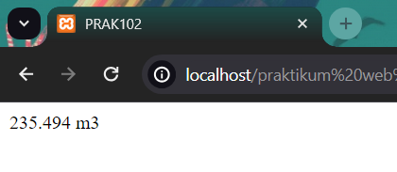

Gambar 2. Screenshot Hasil Jawaban Soal 2

## Pembahasan

1. <!DOCTYPE html>: Deklarasi tipe dokumen yang menunjukkan bahwa dokumen ini adalah dokumen HTML.
2. <html lang="en">: Mulai elemen HTML dengan atribut lang yang menentukan bahasa (dalam hal ini, bahasa Inggris).
3. <head>: Elemen kepala dokumen HTML dimulai di sini.
4. <title> PRAK102</title>: Judul halaman ditentukan di sini. Judulnya adalah "PRAK102".
5. </head>: Penutup elemen kepala.
6. <body>: Ini adalah elemen tubuh dokumen HTML, tempat konten yang akan ditampilkan di halaman web ditempatkan.
7. <?php ... : Ini adalah tag PHP, yang memungkinkan penulisan kode PHP di dalam dokumen HTML. Kode PHP ini akan dieksekusi oleh server sebelum halaman dikirimkan ke browser.
8. $Tinggi = 5.4; Ini adalah variabel PHP.
9. $Panjang = 8.9; Ini adalah variabel PHP.
10. $Lebar = 14.7; Ini adalah variabel PHP.
11. echo $Panjang * $Lebar * $Tinggi / 3 . " m3";: Ini adalah perintah PHP untuk menghitung volume dari suatu balok dengan panjang, lebar, dan tinggi yang telah ditentukan sebelumnya. Hasilnya akan dicetak di halaman web dengan satuan meter kubik (m³).
12. ?>
13. </body>: Penutup elemen tubuh.
14. </html>: Penutup elemen root HTML.

# SOAL 3

1. Buatlah program dalam Bahasa pemrograman php yang dapat mengkonversi nilai suhu

celcius menjadi Reamur, Fahrenheit dan Kelvin. Tampilkan hasilnya dengan format 4

desimal dibelakang koma. Nilai input dideklarasikan secara **statis**.

|  |  |
| --- | --- |
| **Input** | **Output** |
| Celcius = 37.841 | Fahrenheit (F) = 100,1138  Reamur (R) = 30,2728  Kelvin (K) = 310,991 |

Simpan dengan nama file: PRAK103.php

## Source Code

|  |  |
| --- | --- |
| 1  2  3  4  5  6  7  8  9  10  11  12  13  14  15  16  17  18 | <!DOCTYPE html>  <html lang="en">  <head>  <title> PRAK103</title>  </head>  <body>  <?php  $Celcius = 37.841;  $F = (9/5 * $Celcius) + 32;  $R = 4/5 * $Celcius;  $K = $Celcius + 273.15;  echo "Fahrenheit (F) = " . $F . "<br>";  echo "Reamur (R) = " . $R . "<br>" ;  echo "Kelvin (K) = " . $K ;  ?>  </body>  </html> |

## Output Program

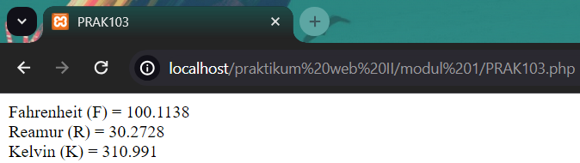

Gambar 3. Screenshot Hasil Jawaban Soal 3

## Pembahasan

1. <!DOCTYPE html>: Deklarasi tipe dokumen yang menunjukkan bahwa dokumen ini adalah dokumen HTML.
2. <html lang="en">: Mulai elemen HTML dengan atribut lang yang menentukan bahasa (dalam hal ini, bahasa Inggris).
3. <head>: Elemen kepala dokumen HTML dimulai di sini.
4. <title> PRAK103</title>: Judul halaman ditentukan di sini. Judulnya adalah "PRAK103".
5. </head>: Penutup elemen kepala.
6. <body>: Ini adalah elemen tubuh dokumen HTML, tempat konten yang akan ditampilkan di halaman web ditempatkan.
7. <?php ...: Ini adalah tag PHP, yang memungkinkan penulisan kode PHP di dalam dokumen HTML. Kode PHP ini akan dieksekusi oleh server sebelum halaman dikirimkan ke browser.
8. $Celcius = 37.841;: Ini adalah variabel PHP yang menampung suhu dalam derajat Celcius.
9. $F = (9/5 * $Celcius) + 32;: Ini adalah rumus untuk mengkonversi suhu dari Celcius ke Fahrenheit.
10. $R = 4/5 * $Celcius;: Ini adalah rumus untuk mengkonversi suhu dari Celcius ke Reamur.
11. $K = $Celcius + 273.15;: Ini adalah rumus untuk mengkonversi suhu dari Celcius ke Kelvin.
12. echo "Fahrenheit (F) = " . $F . "<br>";: Ini mencetak suhu dalam Fahrenheit dengan menggunakan variabel $F yang telah dihitung sebelumnya.
13. echo "Reamur (R) = " . $R . "<br>";: Ini mencetak suhu dalam Reamur dengan menggunakan variabel $R yang telah dihitung sebelumnya.
14. echo "Kelvin (K) = " . $K;: Ini mencetak suhu dalam Kelvin dengan menggunakan variabel $K yang telah dihitung sebelumnya.
15. ?>
16. </body>: Penutup elemen tubuh.
17. </html>: Penutup elemen root HTML..

# SOAL 4

1. Buatlah program dalam Bahasa pemrograman PHP yang menampilkan daftar data seperti

ditunjukkan pada Gambar 4. Gunakan **indexed array** dalam implementasinya serta Gunakan kombinasi HTML, CSS dan PHP.

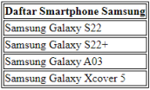

Gambar 4. Hasil Keluaran daftar data

Simpan dengan nama file: PRAK104.php

## Source Code

|  |  |
| --- | --- |
| 11  2  3  4  5  6  7  8  9  10  11  12  13  14  15  16  17  18  19  20  21  22  23  24  25  26  27  28  29  30  31  32  33  34  35  36  37  38  39  40  41 | <!DOCTYPE html>  <html lang="en">  <head>  <title> PRAK104 </title>  </head>  <style>  table, th, td {  border:1px solid black;  }  </style>  <body>  <?php  $tipe = array("Samsung Galaxy S22", "Samsung Galaxy S22+", "Samsung Galaxy A03", "Samsung Galaxy Xcover 5");  ?>  <table>  <tr>  <th> Daftar Smartphone Samsung </th>  </tr>  <tr>  <td>  <?php echo $tipe[0] ?>  </td>  </tr>  <tr>  <td>  <?php echo $tipe[1] ?>  </td>  </tr>  <tr>  <td>  <?php echo $tipe[2] ?>  </td>  </tr>  <tr>  <td>  <?php echo $tipe[3] ?>  </td>  </tr>  </table>  </body>  </html> |

## Output Program

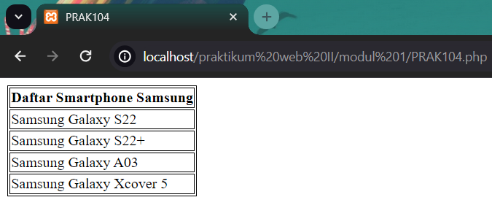

Gambar 5. Screenshot Hasil Jawaban Soal 4

## Pembahasan

1. <!DOCTYPE html>: Deklarasi tipe dokumen yang menunjukkan bahwa dokumen ini adalah dokumen HTML.
2. <html lang="en">: Mulai elemen HTML dengan atribut lang yang menentukan bahasa (dalam hal ini, bahasa Inggris).
3. <head>: Elemen kepala dokumen HTML dimulai di sini.
4. <title> PRAK104 </title>: Judul halaman ditentukan di sini. Judulnya adalah "PRAK104".
5. </head>: Penutup elemen kepala.
6. <style>: Ini adalah elemen untuk menentukan gaya CSS dalam dokumen HTML.
7. table, th, td
8. { border:1px solid black; }: Ini adalah peraturan CSS yang menetapkan border dengan ketebalan 1px dan warna hitam untuk tabel (table), sel header (th), dan sel data (td).
9. }
10. </style>: Penutup elemen gaya.
11. <body>: Ini adalah elemen tubuh dokumen HTML, tempat konten yang akan ditampilkan di halaman web ditempatkan.
12. <?php ...: Ini adalah tag PHP, yang memungkinkan penulisan kode PHP di dalam dokumen HTML. Kode PHP ini akan dieksekusi oleh server sebelum halaman dikirimkan ke browser.
13. $tipe = array("Samsung Galaxy S22", "Samsung Galaxy S22+", "Samsung Galaxy A03", "Samsung Galaxy Xcover 5");: Ini adalah variabel PHP yang berisi array dari daftar smartphone Samsung.
14. ?>
15. <table>: Ini adalah elemen untuk membuat tabel di HTML.
16. <tr>: Ini adalah elemen untuk membuat baris di dalam tabel.
17. <th> Daftar Smartphone Samsung </th>: Ini adalah sel header tabel yang berisi judul "Daftar Smartphone Samsung".
18. </tr>: Penutup elemen baris.
19. <tr>: Ini adalah elemen untuk membuat baris di dalam tabel.
20. <td>
21. <?php echo $tipe[0] ?> Ini adalah sel data tabel yang berisi nama smartphone pertama yang diambil dari array $tipe.
22. </td> : Penutup elemen.
23. </tr>: Penutup elemen baris.
24. <tr>: Ini adalah elemen untuk membuat baris di dalam tabel.
25. <td>
26. <?php echo $tipe[1] ?> Ini adalah sel data tabel yang berisi nama smartphone kedua yang diambil dari array $tipe.
27. </td> : Penutup elemen.
28. </tr>: Penutup elemen baris.
29. <tr>: Ini adalah elemen untuk membuat baris di dalam tabel.
30. <td>
31. <?php echo $tipe[2] ?> Ini adalah sel data tabel yang berisi nama smartphone ketiga yang diambil dari array $tipe.
32. </td> : Penutup elemen.
33. </tr>: Penutup elemen baris.
34. <tr>: Ini adalah elemen untuk membuat baris di dalam tabel.
35. <td>
36. <?php echo $tipe[3] ?> Ini adalah sel data tabel yang berisi nama smartphone keempat yang diambil dari array $tipe.
37. </td> : Penutup elemen.
38. </tr>: Penutup elemen baris.
39. </table>: Penutup elemen tabel.
40. </body>: Penutup elemen tubuh.
41. </html>: Penutup elemen root HTML.

# SOAL 5

1. Buatlah program dalam Bahasa pemrograman PHP yang menampilkan daftar data seperti

ditunjukkan pada Gambar 6. Gunakan **associative array** dalam implementasinya serta

Gunakan kombinasi HTML, CSS dan PHP.

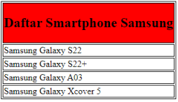

Gambar 6. Hasil Keluaran daftar data

Simpan dengan nama file: PRAK105.php

## Source Code

|  |  |
| --- | --- |
| 1  2  3  4  5  6  7  8  9  10  11  12  13  14  15  16  17  18  19  20  21  22  23  24  25  26  27  28  29  30  31  32  33  34  35  36  37  38  39  40  41  42  43  44  45  46  47  48 | <!DOCTYPE html>  <html lang="en">  <head>  <title> PRAK105 </title>  </head>  <style>  table, td {  border:1px solid black;  width : 300px;  }  th{  border:1px solid black;  background: red;  height : 50px;  font-size : 22px;  }  </style>  <body>  <?php  $tipe = array("model 1"=>"Samsung Galaxy S22", "model 2"=>"Samsung Galaxy S22+", "model 3"=>"Samsung Galaxy A03", "model 4"=>"Samsung Galaxy Xcover 5");  ?>  <table>  <tr>  <th> Daftar Smartphone Samsung </th>  </tr>  <tr>  <td>  <?php echo $tipe["model 1"] ?>  </td>  </tr>  <tr>  <td>  <?php echo $tipe["model 2"] ?>  </td>  </tr>  <tr>  <td>  <?php echo $tipe["model 3"] ?>  </td>  </tr>  <tr>  <td>  <?php echo $tipe["model 4"] ?>  </td>  </tr>  </table>  </body>  </html> |

## Output Program

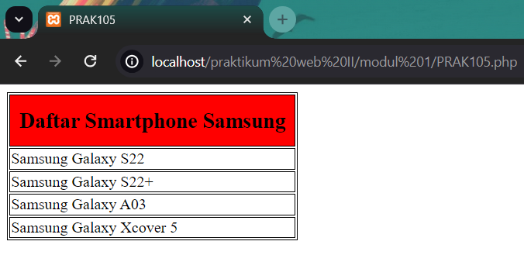

Gambar 7. Screenshot Hasil Jawaban Soal 5

## Pembahasan

1. <!DOCTYPE html>: Deklarasi tipe dokumen yang menunjukkan bahwa dokumen ini adalah dokumen HTML.
2. <html lang="en">: Mulai elemen HTML dengan atribut lang yang menentukan bahasa (dalam hal ini, bahasa Inggris).
3. <head>: Elemen kepala dokumen HTML dimulai di sini.
4. <title> PRAK105 </title>: Judul halaman ditetapkan di sini. Judulnya adalah "PRAK105".
5. </head>: Penutup elemen kepala.
6. <style>: Ini adalah elemen untuk menentukan gaya CSS dalam dokumen HTML.
7. table, td {
8. border:1px solid black;
9. width : 300px;
10. }: Ini adalah aturan CSS yang menetapkan batas 1px solid black (garis tepi hitam dengan ketebalan 1 piksel) untuk tabel dan sel data (td), serta lebar 300px untuk sel data.
11. th{
12. border:1px solid black;
13. background: red;
14. height : 50px;
15. font-size : 22px;
16. }: Ini adalah aturan CSS yang menetapkan batas, latar belakang merah, tinggi, dan ukuran font untuk sel header (th) dalam tabel.
17. </style>: Penutup elemen gaya.
18. <body>: Ini adalah elemen tubuh dokumen HTML, tempat konten yang akan ditampilkan di halaman web ditempatkan.
19. <?php ... ?>: Ini adalah tag PHP, yang memungkinkan penulisan kode PHP di dalam dokumen HTML. Kode PHP ini akan dieksekusi oleh server sebelum halaman dikirimkan ke browser.
20. $tipe = array("model 1"=>"Samsung Galaxy S22", "model 2"=>"Samsung Galaxy S22+", "model 3"=>"Samsung Galaxy A03", "model 4"=>"Samsung Galaxy Xcover 5");: Ini adalah variabel PHP yang berisi array asosiatif dengan model sebagai kunci dan nama smartphone sebagai nilai.
21. ?>
22. <table>: Ini adalah elemen untuk membuat tabel di HTML.
23. <tr>: Ini adalah elemen untuk membuat baris dalam tabel.
24. <th> Daftar Smartphone Samsung </th>: Ini adalah sel header tabel yang berisi judul "Daftar Smartphone Samsung".
25. </tr>: Penutup elemen baris.
26. <tr>: Ini adalah elemen untuk membuat baris dalam tabel.
27. <td>
28. <?php echo $tipe["model 1"] ?>
29. </td>: Ini adalah sel data tabel yang berisi nama smartphone pertama yang diambil dari array $tipe dengan kunci "model 1".
30. </tr>: Penutup elemen baris.
31. <tr>: Ini adalah elemen untuk membuat baris dalam tabel.
32. <td>
33. <?php echo $tipe["model 2"] ?>
34. </td>: Ini adalah sel data tabel yang berisi nama smartphone kedua yang diambil dari array $tipe dengan kunci "model 2".
35. </tr>: Penutup elemen baris.
36. <tr>: Ini adalah elemen untuk membuat baris dalam tabel.
37. <td>
38. <?php echo $tipe["model 3"] ?>
39. </td>: Ini adalah sel data tabel yang berisi nama smartphone ketiga yang diambil dari array $tipe dengan kunci "model 3".
40. </tr>: Penutup elemen baris.
41. <tr>: Ini adalah elemen untuk membuat baris dalam tabel.
42. <td>
43. <?php echo $tipe["model 4"] ?>
44. </td>: Ini adalah sel data tabel yang berisi nama smartphone keempat yang diambil dari array $tipe dengan kunci "model 4".
45. </tr>: Penutup elemen baris.
46. </table>: Penutup elemen tabel.
47. </body>: Penutup elemen tubuh.
48. </html>: Penutup elemen root HTML..